Упражнения для развития мелкой моторики.
а) Выложите из ярких ниток солнышко на бархатной бумаге.
б) Выложите солнце из счетных палочек.
в) «Бабочка». (Ладони соедините тыльной стороной, помашите пальцами, плотно сжатыми вместе.)
г) Раскрасьте рисунок так, чтобы на нем получилось лето.
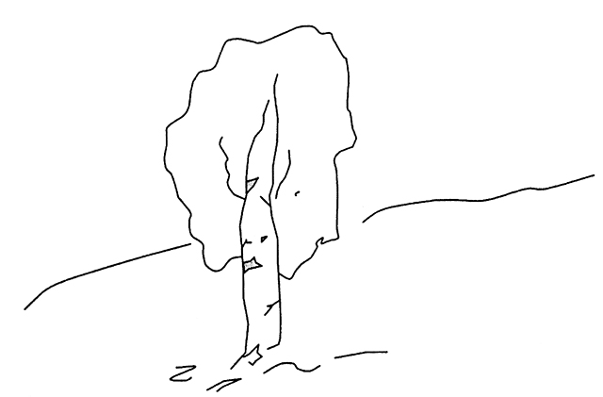
д) Дорисуйте солнышко: какое оно летом?
